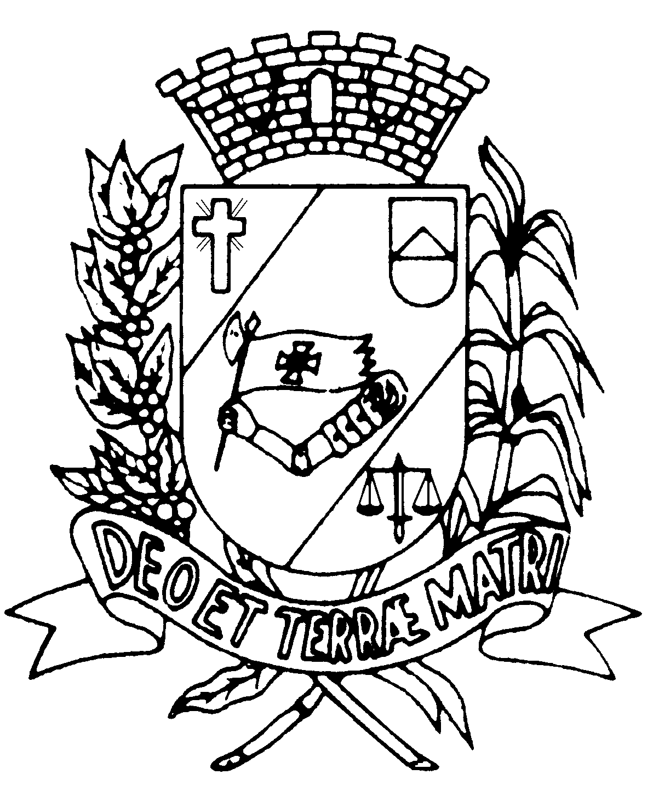 | Câmara Municipal de Assis  Audiência Pública – Projeto de Lei 121/2017  Estima a Receita e Fixa a Despesa para o exercício 2018  Uso da Palavra
Nome:
Representando:

